
ESTADO DO RIO DE JANEIRO
Câmara Municipal de Barra do Piraí
GABINETE DO VEREADOR – JEORDANE PERINO

EMENDA MODIFICATIVA_____AO PROJETO DE LEI Nº19/2023

EMENDA: MODIFICA A REDAÇÃO DO PROJETO DE LEI Nº19/2023
O Vereador que subscreve, com assento nesta Casa Legislativa, nos termos do artigo128do regimento interno, propõe a seguinte emenda ao PROJETO DE LEI Nº19/2023

ART. 1º esta lei dispõe sobre a obrigatoriedade dos estabelecimentos privados de cinematógrafo, situado no Município de Barra do Pirai, a disponibilizem, ao menos uma vez por mês sessões com acessibilidade aos portadores de transtorno do Espectro Autista – TEA.

ART. 2º As sessões de cinema descritas nesta lei serão gratuitas ás pessoas portadores de Transtorno do Espectro Autista – TEA e aos seus acompanhantes no máximo dois.

ART.3º Durante tais sessões não será exibida publicidade comercial, as luzes deverão estar levemente acesas e o volume de som será reduzido.

ART. 4 As sessões deverão ser identificadas com o símbolo mundial do espectro autista, que será afixado na entrada da sala de expedição.

ART. 5º Esta Lei entra em vigor na data de sua publicação, revogando-se as disposições em contrario.

Sala Barão do Rio Bonito, 9 de Março de 2023.
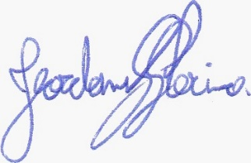
____________________________
JEORDANE PERINO
VEREADOR AUTOR

